Obec Věteřov
Zastupitelstvo obce Věteřov

Zápis

z 3. zasedání Zastupitelstva obce Věteřov,

konaného dne 30.1.2019 od 19.00 hodin v budově školy.
1/Zahájení zasedání zastupitelstva
Určení ověřovatelů
Návrh usnesení:
Zastupitelstvo obce Věteřov určuje ověřovateli zápisu Ing. Jana Hájka, Ph.D. a Martina Kohúta.
Výsledek hlasování:
Pro : 7
Proti : 0
Zdrželi se : 0
Usnesení č. 1 bylo schváleno.
Schválení programu
Návrh usnesení:
Zastupitelstvo obce Věteřov schvaluje následující program 3. zasedání ZOV:
1/ Technický bod-zahájení, určení ověřovatelů zápisu,
schválení programu zasedání zastupitelstva obce
2/ Rozpočtové opatření č.8 a 9 z roku 2018
3/ Rozpočet obce Věteřov 2019
4/ Sazebník poplatků obce Věteřov
5/ Schválení hodnotící komise na veřejnou zakázku „Věteřov plocha smíšená – Zahrady“
6/ Změna územního plánu Věteřov
7/ Příloha č.1 smlouvy na nakládání s komunálním a ostatním odpadem z obce
8/ Výběrové řízení na provozovatele samoobsluhy
9/ Výpověď z nájmu
10/ Výběrové řízení naučná stezka
11/ Program rozvoje obce
12/ Inventarizace 2018
13/ Různé
14/ Závěr

Výsledek hlasování:
Pro : 7
Proti : 0
Zdrželi se : 0
Usnesení č. 2 bylo schváleno.

2/ Rozpočtové opatření č.8 a 9 z roku 2018
Zastupitelstvo obce Věteřov bere na vědomí rozpočtové opatření č.8 schválené starostkou obce ze dne 27.11.2018 v částce 0,-Kč v příjmech i výdajích.
Zastupitelstvo obce Věteřov bere na vědomí rozpočtové opatření č.9 schválené starostkou obce ze dne 28.12.2018 v částce 0,- Kč v příjmech i výdajích.

3/ Rozpočet obce Věteřov 2019
Návrh usnesení:
Zastupitelstvo obce Věteřov schvaluje rozpočet obce Věteřov na rok 2019. Příjmy 11 946 700,- Kč. Výdaje 25 434 700,-Kč. Financování 13 488 000,- Kč.
Výsledek hlasování:
Pro : 7
Proti : 0
Zdrželi se : 0
Usnesení č. 3 bylo schváleno.

4/ Sazebník poplatků obce Věteřov
Návrh usnesení:
Zastupitelstvo obce Věteřov schvaluje Sazebník poplatků obce Věteřov.
Výsledek hlasování:
Pro : 7
Proti : 0
Zdrželi se : 0
Usnesení č.4 bylo schváleno.
5/ Schválení hodnotící komise na veřejnou zakázku „Věteřov plocha smíšená – Zahrady“
Návrh usnesení:
Zastupitelstvo obce Věteřov schvaluje pětičlennou hodnotící komisi ve složení Mgr. Hana Kolaříková, David Zálešák, Josef Rink, Martin Kohút, Radek Lorenc.
Výsledek hlasování:
Pro : 7
Proti : 0
Zdrželi se : 0
Usnesení č. 5 bylo schváleno.

6/ Změna územního plánu Věteřov
Návrh usnesení:
- Zastupitelstvo obce Věteřov podle § 6 odst. 5 písm. a) a § 55a stavebního zákona rozhoduje o pořízení Změny č. 1 územního plánu Věteřov zkráceným postupem a schvaluje její následující obsah:
- Prověřit vymezení plochy pro bydlení na pozemku p.č. 2936/13 v k.ú. Věteřov.
Předmětný pozemek je součástí VKP U Jablůnky. V současné době probíhá předjednání s orgánem ochrany přírody Městského úřadu Kyjov ve věci žádosti ke změně vymezení VKP U Jablůnky, neboť došlo ke změně skutečností rozhodných pro registraci tohoto VKP. V případě, že pozemek nebude dále součástí VKP, lze požadavek na vymezení plochy pro bydlení prověřit změnou ÚP.

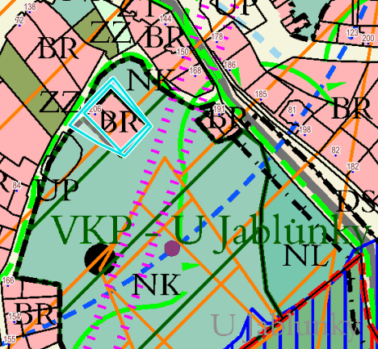
Obrázek 1: Výřez KoV ÚP Věteřov-pozemek p.č.2936/13
- Prověřit požadavek na vymezení plochy pro bydlení na pozemcích p.č. 3018/1 a 3018/2 v k.ú. Věteřov.
Předmětné pozemky jsou v ÚP Věteřov součástí regionálního biokoridoru RBK105_02 Babí lom. Zásady územního rozvoje Jihomoravského kraje (dále jen ZÚR JMK) (účinnost dne 3.11.2016) řeší tento regionální biokoridor v jiné poloze (po hranici s k.ú. Sobůlky a poté po k.ú. Strážovice), mimo pozemky p.č. 3018/1 a 3018/2 v k.ú. Věteřov. ÚP Věteřov nabyl účinnosti 6.5.2016 a je v této části (regionální biokoridor RBK105_02 Babí lom) v rozporu s nadřazenou dokumentací.

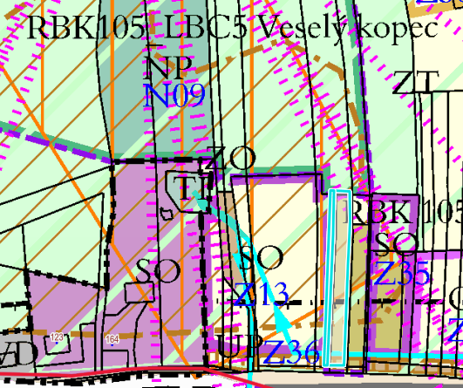
Obrázek 2: Výřez z KoV ÚP Věteřov-pozemky p.č.3018/1 a 3018/2
- Prověřit vymezení zastavitelné plochy pro bydlení na pozemcích p.č. 604/5 a 604/6 v k.ú. Věteřov, v současné době je na pozemku vymezena rezerva pro bydlení.
Jedná se o pozemky v návaznosti na zastavěné území – plochy pro bydlení.
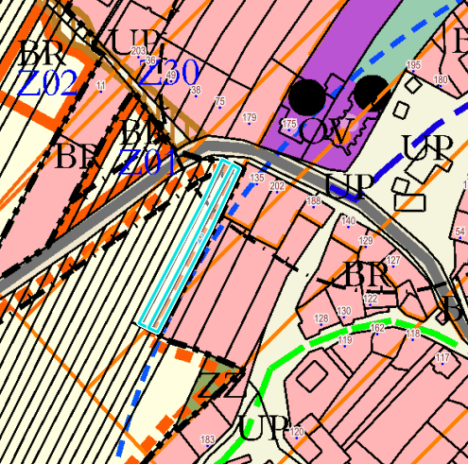
Obrázek 3: Výřez KoV ÚP Věteřov-pozemky p.č. 604/5 a 604/6

- Zapracování požadavků vyplývajících z Politiky územního rozvoje, Zásad územního rozvoje Jihomoravského kraje a aktualizace zastavěného území podle ust. § 58 odst. 3 stavebního zákona.
Výsledek hlasování:
Pro : 7
Proti : 0
Zdrželi se : 0
Usnesení č. 6 bylo schváleno.

- Zastupitelstvo obce Věteřov podle § 6 odst. 6 písm. b) schvaluje žádost obce o pořizování podle § 6 odst. 1 písm. c) Městským úřadem Kyjov, odborem životního prostředí a územního plánování.
Výsledek hlasování:
Pro : 7
Proti : 0
Zdrželi se : 0
Usnesení č. 7 bylo schváleno.

- Zastupitelstvo obce Věteřov schvaluje starostku obce Mgr. Hanu Kolaříkovou jako určeného zastupitele spolupracujícího s pořizovatelem při pořizování Změny č.1 Územního plánu Věteřov.
Výsledek hlasování:
Pro : 7
Proti : 0
Zdrželi se : 0
Usnesení č. 8 bylo schváleno.

- Zastupitelstvo obce Věteřov schvaluje Smlouvu o dílo na provedení změny č.1 územního plánu Věteřov uzavíranou mezi obcí Věteřov a Ing.arch. Milanem Hučíkem, Adamcova 1233/5, 635 00 Brno.
Výsledek hlasování:
Pro : 7
Proti : 0
Zdrželi se : 0
Usnesení č. 9 bylo schváleno.
- Zastupitelstvo obce Věteřov schvaluje finanční spoluúčast žadatelů Změny č.1 ÚP Věteřov v částce 15 600,- Kč/žadatel a zároveň schvaluje Smlouvy o finanční spoluúčasti žadatelů o Změnu č.1 ÚP Věteřov.
Výsledek hlasování:
Pro : 7
Proti : 0
Zdrželi se : 0
Usnesení č. 10 bylo schváleno.

7 / Příloha č.1 smlouvy na nakládání s komunálním a ostatním odpadem z obce
Návrh usnesení:
Zastupitelstvo obce Věteřov schvaluje Přílohu č.1 smlouvy č.O 34/2016 na nakládání s komunálním a ostatním odpadem z obce - rok 2019 uzavíranou mezi obcí Věteřov a spol. EKOR, s.r.o., Havlíčkova 1398/49a, 697 01 Kyjov.
Výsledek hlasování:
Pro : 7
Proti : 0
Zdrželi se : 0
Usnesení č.11 bylo schváleno.

8/ Výběrové řízení na provozovatele samoobsluhy
Návrh usnesení:
Zastupitelstvo obce Věteřov schvaluje paní Ngoc Ha Nguyen jako provozovatele samoobsluhy a zároveň schvaluje Nájemní smlouvu o nájmu prostoru sloužícího podnikání uzavíranou mezi obcí Věteřov a paní Ngoc Ha Nguyen Bakovská 892/6a, 197 00 Praha 9 - Kbely.
Výsledek hlasování:
Pro : 7
Proti : 0
Zdrželi se : 0
Usnesení č.12 bylo schváleno.

9/ Výpověď z nájmu
Návrh usnesení:
Zastupitelstvo obce Věteřov schvaluje výpověď z nájmu nebytových prostor firmě VYSKOČIL – ROZVOD PLYNU, s.r.o.
Výsledek hlasování:
Pro : 7
Proti : 0
Zdrželi se : 0
Usnesení č.13 bylo schváleno.

10/ Výběrové řízení naučná stezka
Návrh usnesení:
Zastupitelstvo obce Věteřov schvaluje zhotovitele naučné stezky firmu Hřiště pod květinou s.r.o., Chlaponice 34, 397 01 Písek.
Výsledek hlasování:
Pro : 7
Proti : 0
Zdrželi se : 0
Usnesení č.14 bylo schváleno.

11/ Program rozvoje obce
Návrh usnesení:

Zastupitelstvo obce Věteřov schvaluje Program rozvoje obce na roky 2019 – 2029.
Výsledek hlasování:
Pro : 7
Proti : 0
Zdrželi se : 0
Usnesení č. 15 bylo schváleno.

12/ Inventarizace 2018
Návrh usnesení:

Zastupitelstvo obce Věteřov schvaluje Inventarizační zprávu za rok 2018.
Výsledek hlasování:
Pro : 7
Proti : 0
Zdrželi se : 0
Usnesení č. 16 bylo schváleno.

13/ Různé

Prodloužení nájemní smlouvy
Návrh usnesení:

Zastupitelstvo obce Věteřov schvaluje prodloužení nájmu obecního bytu Věteřov č.p.207 manželům Jurůtkovým o 6 měsíců.
Výsledek hlasování:
Pro : 0
Proti : 7 (Mgr. Hana Kolaříková, David Zálešák, Martin Kohút, Josef Rink, Radek Lorenc,
Mgr. Libuše Hájková, Ing. Jana Hájek, Ph.D.)
Zdrželi se : 0
Usnesení č. 17 nebylo schváleno.

Žádost o umístění sídla spolku
Návrh usnesení:

Zastupitelstvo obce Věteřov schvaluje umístění sídla Spolku Klobůček na adrese Věteřov 207.
Výsledek hlasování:
Pro : 7
Proti : 0
Zdrželi se : 0
Usnesení č. 18 bylo schváleno.

14/ Závěr

